Wspomaganie 4.05.2020 r. do 8.04.2020 r.

- Ten tydzień rozpoczniemy od krótkiego treningu matematycznego w tym celu wydrukuj kartę pracy- „Motyl” znajdująca się w załączniku numer 1.
- Przed Tobą chwila wytchnienia- zabawy z emocjami, którą znajdziesz w poniższym linku:
https://wordwall.net/pl/resource/1002688/psychologia/samopoczucie
- Teraz przyszedł czas na zmagania z tabliczką mnożenia:
https://www.xn--tabliczkamnoenia-0rd.pl/balonowa-z-spuq.html
- Czas popracować nad poprawnością ortograficzną:
http://pisupisu.pl/klasa2/ch-i-h-wybierz-nauka
- Tymczasem zapraszam na ćwiczenie pamięci:
https://www.janauczycielka.blog/2020/05/cwiczymy-pamiec-ksiazki.html
- Przed nami ćwiczenia sprawności manualnej połączonej z ortografią-„Kwiatki ortograficzne”. W tym celu wydrukuj kartę znajdującą się w załączniku numer 2.

Załącznik numer 1

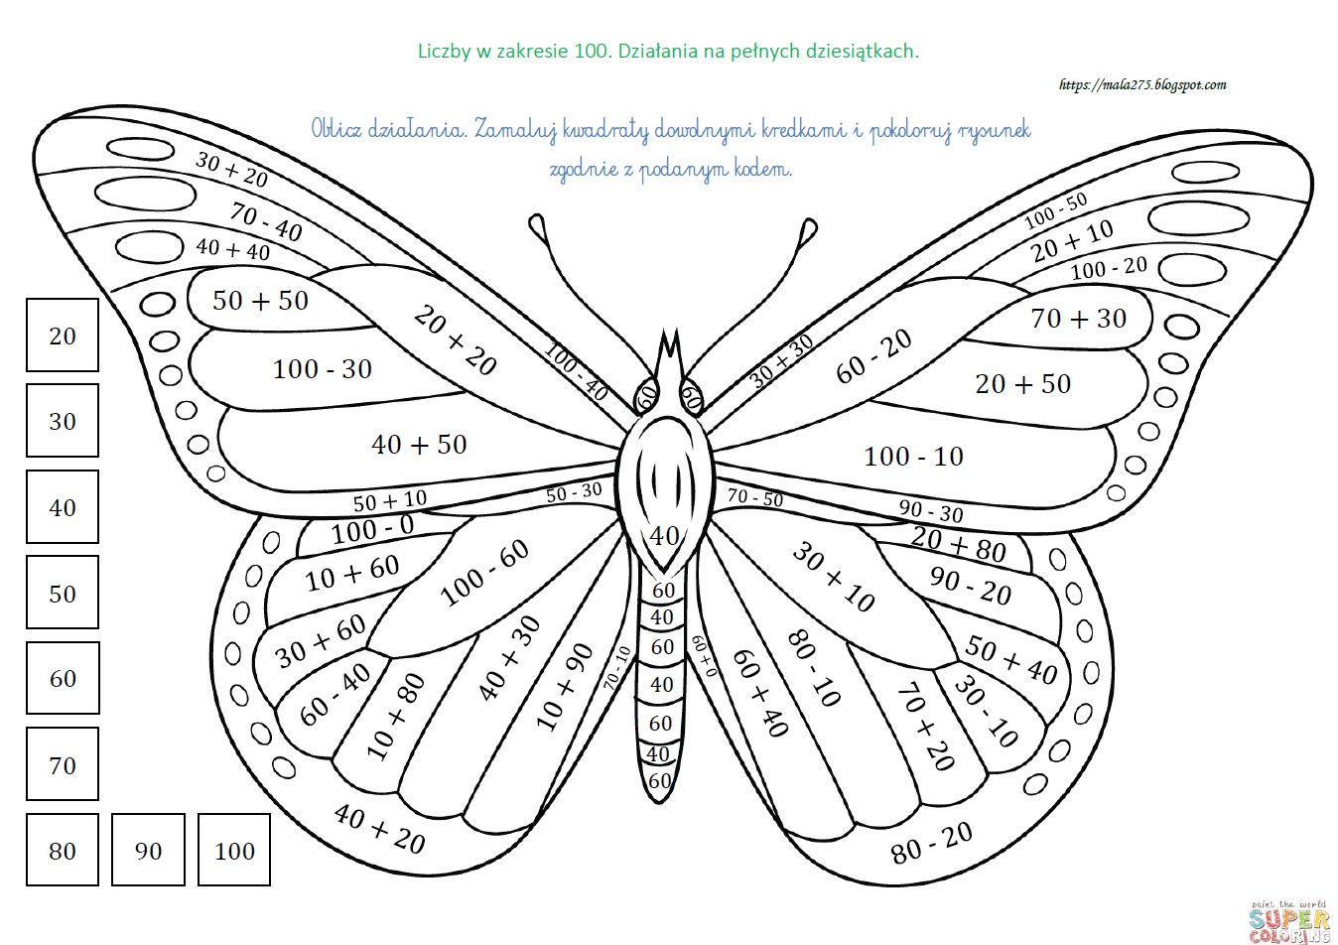

Załącznik numer 2
